Název školy: Základní škola Chomutov, Písečná 5144
Název materiálu: VY_12_INOVACE_14_JOHN_STEINBECK_nk1
Číslo projektu: CZ 1.07/1.4.00/21.3355
Autor: Mgr. Naděžda Kloubová
Datum tvorby: 24. 08. 2012
Cílový ročník: šestý
Vzdělávací oblast/obor/okruh: Český jazyk a literatura
Klíčové slovo: Nobelova cena za literaturu, Ryzáček
Anotace: Tento pracovní list seznámí žáky se základními údaji o životě a dílech Johna Steinbecka, podrobně se žáci zaměří na dílo Ryzáček.

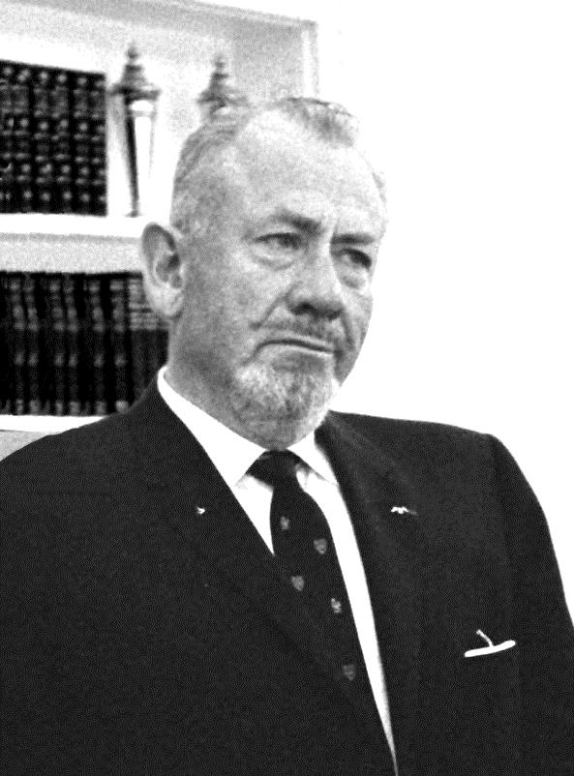
John Steinbeck (1902 – 1968)
- americký spisovatel, nositel Nobelovy ceny za literaturu
- psal romány pro dospělé i knihy pro děti
- dětství prožil v Kalifornii, měl rád lidi, jejichž život byl spjat s přírodou
- hrdinové jsou obyčejní chudí lidé, většinou zemědělci
- na ranč v Kalifornii umístil i děj knihy Ryzáček
Ryzáček
Hlavní postavou je chlapec Jody, který žije se svými rodiči na farmě. Pomáhá svému otci, tvrdě pracuje na poli i v domácnosti a velmi si přeje mít svého koně. Otec mu přání splní a Jody dostane malého poníka Gabilana. Jednou poník zmokne, nastydne a nakonec zemře. Jody je velmi smutný. Na ranči má sice svého kamaráda – Billy Bucka, který je i čeledínem na jejich farmě. Ani ten ho nedokáže rozveselit. Když otec vidí, jak je Jody nešťastný, slíbí mu hříbátko, které se má narodit. Porod je však velmi komplikovaný, otec musí nakonec klisně rozpárat břicho a zachránit alespoň malé hříbátko. Na Jodyho velmi zapůsobí i návštěva dědečka a jeho vyprávění o dobrodružstvích a cestování. Jody neustále vyhlíží do dálky k horám a tak, jako všichni chlapci v jeho věku, touží také něco velkého a dobrodružného prožít.
Díla
- Hrozny hněvu
- O myších a lidech
- Na východ od ráje
- Na plechárně
- Toulavý autobus

Otázky k tématu John Steinbeck:
Odkud pochází John Steinbeck?
Čím byl vyznamenaný za literaturu?
Kdo je hlavním hrdinou jeho příběhu Ryzáček?
Jak je odměněn chlapec za svou tvrdou práci na poli a v domácnosti?
Co se stane s Ryzáčkem?
Proč se hlavní hrdina stále dívá k horám?
Která další díla od Johna Steinbecka znáš?

Zdroje:
[1] Vlastní tvorba
[2] John Steinbeck crop. In: Wikipedia: the free encyclopedia [online]. San Francisco (CA): Wikimedia Foundation, 2009-09-07 [cit. 2012-08-24]. Dostupné z: http://upload.wikimedia.org/wikipedia/commons/b/b5/JohnSteinbeck_crop.JPG
[3] Ilustrace: www.office.microsoft.com, 24. 8. 2012
[4] SOUKAL, Josef. Čítanka 6: literární výchova pro 6. ročník základní školy a pro odpovídající ročník víceletých gymnázií. 1. vyd. Praha: SPN - pedagogické nakladatelství, 2000, 232 s. ISBN 80-859-3785-9.

